1. **ANÁLISIS Y MODELADO DE DATOS**

* Tomando como base la clasificación de los datos en diferentes hojas en Excel estructuramos un modelo de datos relacional

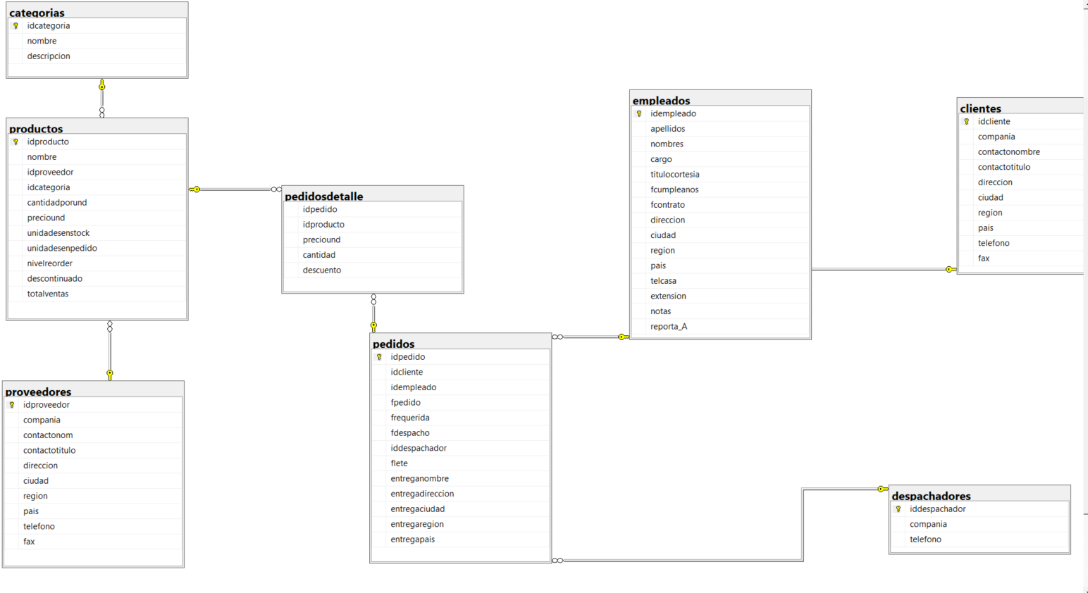

* Tabla pedidosdetalle

En nuestro modelo relacional identificamos la tabla pedidosdetalle como la tabla de hechos. En esta tabla almacenamos las transacciones.

En esta tabla relacionamos el pedido y el producto por medio de las llaves foráneas idpedido y idproducto.

|  |  |  |
| --- | --- | --- |
| **CAMPO** | **Tipo de campo** | **Tipo de llave** |
| idpedido | int | Llave foránea del campo idpedido la tabla pedidos |
| Idproducto | Int | Llave foránea del campo idpedido la tabla pedidos |
| preciound | float | N/A |
| cantidad | Int | N/A |
| descuento | float | N/A |

De esta tabla se desprende la relación hacia las tablas pedidos y productos. En la tabla pedidos almacenamos la mayor cantidad de detalle de los datos que intervienen en el módulo de pedidos, tomando como llave primaria.

|  |  |  |
| --- | --- | --- |
| **CAMPO** | **Tipo de campo** | **Tipo de llave** |
| IdPedido | int | Llave primaria |
| IdCliente | Varchar (50) | Llave foránea del campo idcliente de la tabla clientes |
| IdEmpleado | int | Llave foránea del campo idempleado de la tabla empleados |
| FPedido | Datetime | N/A |
| FRequerida | Datetime | N/A |
| FDespacho | Datetime |  |
| IdDespachador | int | Llave foránea del campo iddespachador de la tabla despachadores |
| Flete | float | N/A |
| EntregaNombre | Varchar (100) | N/A |
| EntregaDireccion | Varchar (100) | N/A |
| EntregaCiudad | Varchar (100) | N/A |
| EntregaRegion | Varchar (100) | N/A |

En la tabla productos almacenamos los detalles de cada uno de los productos, donde los identificamos con el idproducto como llave primaria. De igual forma realizamos la relación con las tablas proveedores y categorías por medio de los campos idproveedor y idcategoria respectivamente.

|  |  |  |
| --- | --- | --- |
| **CAMPO** | **Tipo de campo** | **Tipo de llave** |
| IdProducto | int | Llave primaria |
| Nombre | Varchar (100) | N/A |
| IdProveedor | Int | Llave foránea del campo idproveedor de la tabla proveedores |
| IdCategoria | Int | Llave foránea del idcategoria de la tabla categorias |
| CantidadPorUnd | Varchar (100) | N/A |
| PrecioUnd | float | N/A |
| UnidadesEnStock | Int | N/A |
| UnidadesEnPedido | Int | N/A |
| NivelReorder | Int | N/A |
| Descontinuado | Int | N/A |
| TotalVentas | int | N/A |

* En nuestro análisis vemos que el modelo que mejor se ajusta a nuestro sistema de pedidos es el modelo estrella, ya que vemos partimos de una tabla de hechos “pedidosdetalle” donde manejamos nuestras transacciones y eventos rodeada de las tablas de dimensiones.

De igual forma por el esquema que manejan nuestras tablas se hacen mas optimas las consultas en el modelo de estrellas.

1. Como principal vulnerabilidad de nuestro sistema encuentro que no se encuentran definida una política de roles y usuarios.
2. No existe una parametrización adecuada de los datos ingresados en nuestro sistema.
3. Falta de normalización.

* Ante los eventos que puedan afectar negativamente en seguridad los datos usaremos como medida de seguridad los siguientes ítems.

1. Definiremos nuestros roles y perfiles, limitando el uso de los datos solo de acuerdo a como corresponda la necesidad del usuario que utilice nuestro sistema.
2. Definiremos políticas de backup(Completo y diferencial) y replica de nuestra data.
3. Realizaremos las consultas por medio de procedimientos almacenados.
4. **DISEÑO DE MODELO RELACIONAL**

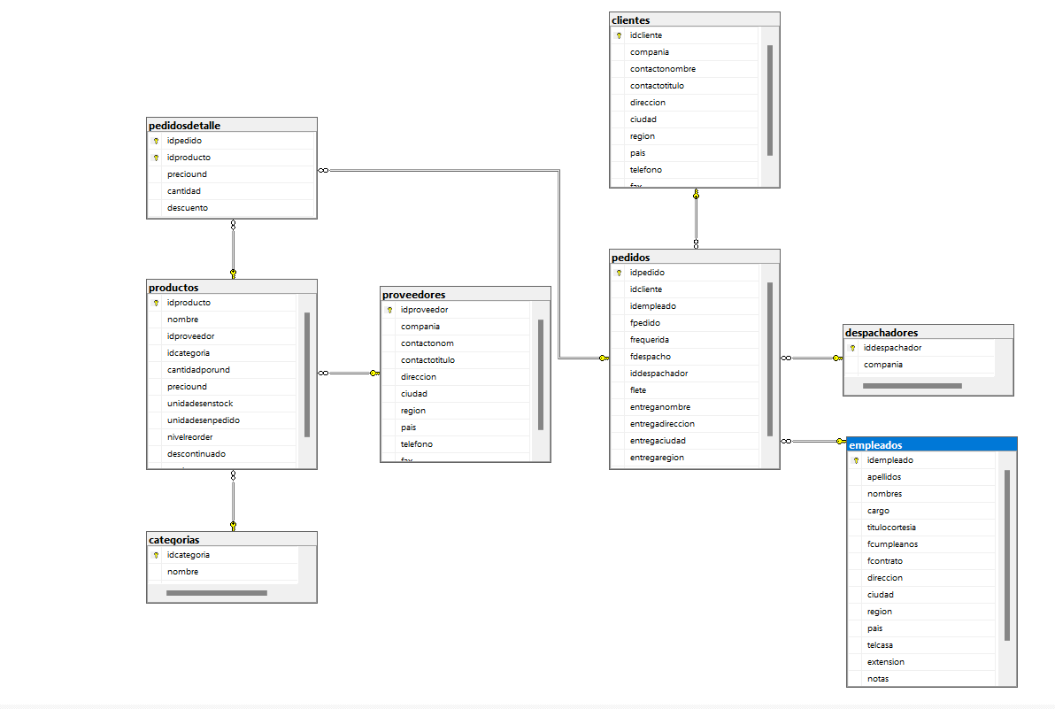

* + Al diseñar una solución para realizar la migración a un modelo de datos no relacional transformaremos las tablas principales a documentos. Anexo ()